**Git 1.5**

**1. Сброс ветки style**

**Цель: Вернуть ветку style к определённому коммиту.**

**1. Проверяю историю коммитов.**

**Acer@DESKTOP-8D49N84 MINGW64 ~ (style)**

**$ git hist**

**2. Переключаюсь на ветку style.**

**Acer@DESKTOP-8D49N84 MINGW64 ~ (style)**

**$ git checkout style**

**3. Сбрасываю ветку до нужного коммита.**

**Acer@DESKTOP-8D49N84 MINGW64 ~ (style)**

**$ git reset --hard b4c85b4**

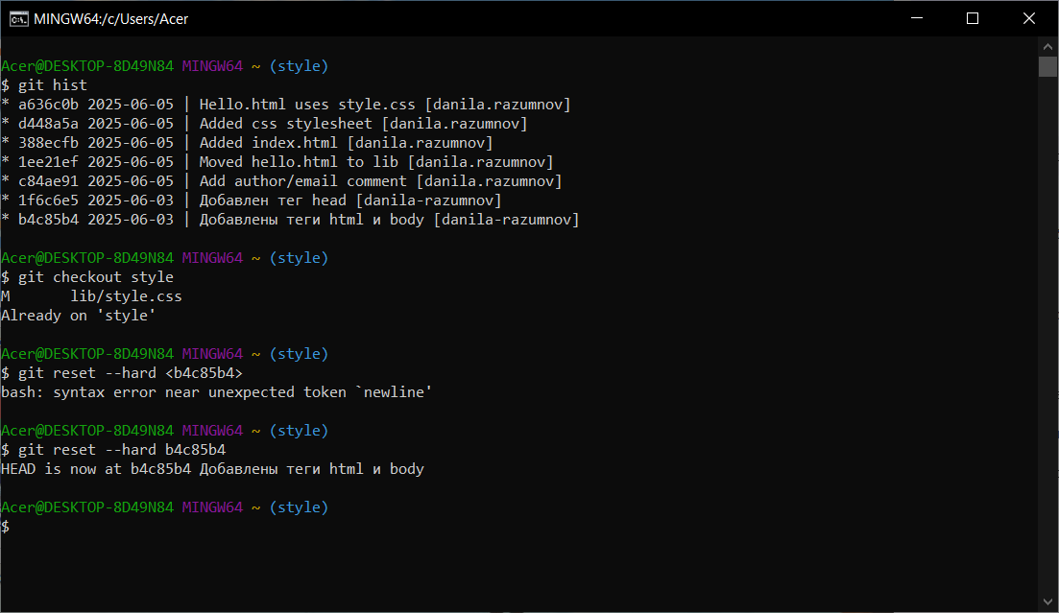

**2. Сброс ветки master**

**Цель: Вернуть ветку master к определённому коммиту.**

1. **Переключаюсь на ветку master.**

**Acer@DESKTOP-8D49N84 MINGW64 ~ (style)**

**$ git checkout master**

1. **Сбрасываю ветку до нужного коммита.**

**Acer@DESKTOP-8D49N84 MINGW64 ~ (master)**

**$ git reset --hard 388ecfb**

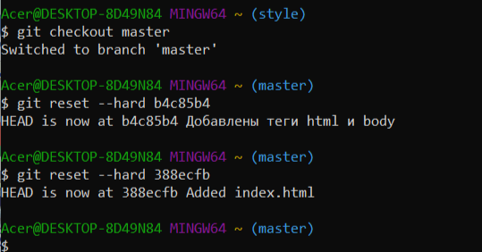

**3. Перебазирование (Rebase)**

**Цель: Обновить ветку style, перенеся её коммиты поверх коммитов ветки master.**

**1. Переключаюсь на ветку style.**

**Acer@DESKTOP-8D49N84 MINGW64 ~ (master)**

**$ git checkout style**

**Switched to branch 'style'**

**2. Выполняю rebase.**

**Acer@DESKTOP-8D49N84 MINGW64 ~ (style)**

**$ git rebase master**

**Successfully rebased and updated refs/heads/style.**

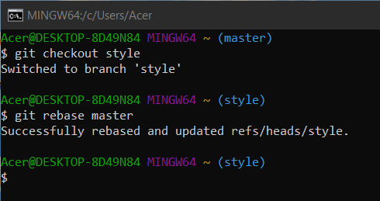

**4. Слияние веток**

**Цель: Слить изменения из style в master.**

**1. Слил ветку style.**

**Acer@DESKTOP-8D49N84 MINGW64 ~ (style)**

**$ git checkout master**

**Switched to branch 'master'**

**2. Переключился на ветку master.**

**Acer@DESKTOP-8D49N84 MINGW64 ~ (master)**

**$ git merge style**

**Already up to date.**

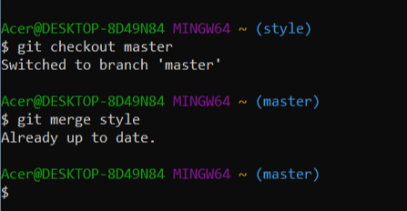

**5. . Просмотр клонированного репозитория**

**Цель: Проверить содержимое и историю клонированного репозитория.**

1. **Перехожу в папку репозитория.**

**Acer@DESKTOP-8D49N84 MINGW64 ~ (master)**

**$ cd hello**

1. **Проверяю историю.**

**Acer@DESKTOP-8D49N84 MINGW64 ~/hello (style)**

**$ git hist --all**

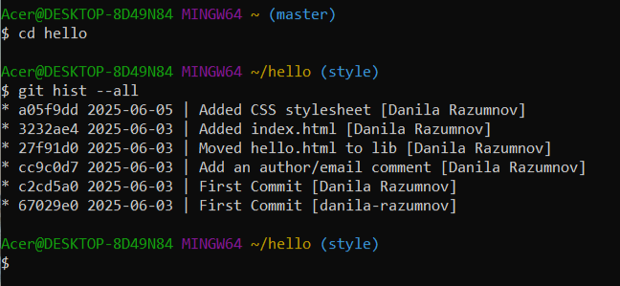

**6 Работа с origin**

**Цель: Просмотр информации об удалённом репозитории (origin).**

1. **Проверяю remote-ссылки.**

**Acer@DESKTOP-8D49N84 MINGW64 ~/hello (style)**

**$ git remote -v**

1. **Получаю данные о origin.**

**Acer@DESKTOP-8D49N84 MINGW64 ~/hello (style)**

**$ git remote show origin**

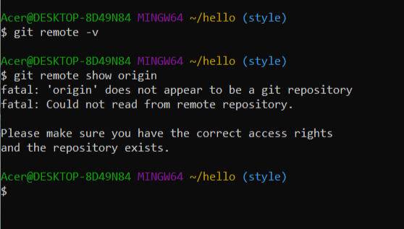

**7. Работа с удалёнными ветками**

**Цель: Просмотр локальных и удалённых веток.**

**Показать все ветки.**

**Acer@DESKTOP-8D49N84 MINGW64 ~/hello (style)**

**$ git branch -a**

